|  |
| --- |
| 锐角三角函数  解直角三角形是初中数学九下的内容，中考试题中分值约为 4-7 分，多以选择题，计算题的形式出现，难易程度属于中等。考查内容如下：  考点一：求三角函数值（3-4 分） 考点二：解直角三角形（3-4 分）  考点三：锐角三角函数的计算（4 分） 考点四：解直角三角形的应用（3-10 分）、  **1、求锐角三角形函数值**   1. **已知直角三角形的边长，直接求锐角三角函数值** 2. **在网格中求锐角三角函数值**   **2、特殊角三角函数值的应用**  **1）直接写出 30°，45°，60°的三角函数值**  **2）已知特殊三角函数值，求角度数。**  **3、解直角三角形**   1. **利用锐角三角函数解直角三角形** 2. **将斜三角形或不规则图形化归为直角三角形解决问题解直角三角形的应用**   **4、应用常用的知识：**   1. **仰角:在视线与水平线所成的角中，视线在水平线上方的角叫做仰角.** 2. **俯角:视线在水平线下方的角叫做俯角.** 3. **坡度:坡面的铅直高度 h 和水平宽度 l 的比叫做坡面的坡度(或坡比),记作 i= .**   **4)坡角:坡面与水平面的夹角叫做坡角,记作α.i= tanα ,坡度越大,α越大，坡面越陡。**  **5）方向角:指北或指南方向线与目标方向线所成的小于 90°的角叫做方向角.**  **5、利用直角三角形解决和高度(或宽度)有关的问题**   1. **求某建筑物或飞行器的高度(或宽度) ;** 2. **用列方程的方法求解含有两个特殊三角形的问题**   **6、利用直角三角形解决方向角问题：通过作辅助线把实际问题转化为直角三角形问题**  **7、利用直角三角形解决坡度问题：通过作辅助线把涉及坡度的实际问题转化为直角三角形问题**  **【知识典例】** |

**考点一：求锐角三角函数值**

【例 1】下面网格中，小正方形的边长为 1，△*ABC* 的顶点都是格点，则 sin∠*BAC* 的值为（ ）

C．5 D．

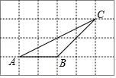

A．

B．1



【总结】本题考查三角函数的意义，一般的解法就是构造直角三角形，依据三角函数的定义求解，在网格中通常借助网格构造直角三角形，依据网格的边长为长度进行计算．

【变式训练】1、（2022•宜昌）如图，在 5×4 的正方形网格中，每个小正方形的边长都是 1，△*ABC* 的顶点都在这些小正方形的顶点上，则 sin∠*BAC* 的值为（ ）

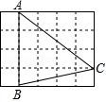

A． B． C． D．



2、（日照期末测试）如图所示，边长为 1 的小正方形构成的网格中，半径为 1 的 *O*的圆心 *O*在格点上，则∠*AED*的 正切值等于 .

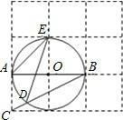

3、（一题多解）在如图的正方形方格纸中，每个小的四边形都是相同的正方形，*A*，*B*，*C*，*D* 都在格点处，*AB* 与 *CD* 相交于 *O*，则 tan∠*BOD* 的值等于 ．

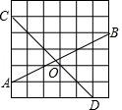

【例 2】如图，在四边形 *ABCD* 中，∠*DAB*＝90°，*AD*∥*BC*，*BC*＝*AD*，*AC* 与 *BD* 交于点 *E*， *AC*⊥*BD*，则 tan∠*BAC* 的值是（ ）

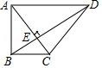

A． B． C． D．



【总结】本题考查了平行线的性质、相似三角形的判定与性质以及解直角三角形的应用等知识；熟练掌握解直角三角形，证明三角形相似是解题的关键．

【变式训练】1、如图，在△*ABC* 中，*AC*⊥*BC*，∠*ABC*＝30°，点 *D* 是 *CB* 延长线上的一点，且

*BD*＝*BA*，则 tan∠*DAC* 的值为（ ）

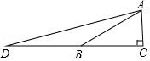

A．2+ B．2 C．3+ D．3



2、如图，△*ABC* 中 *AB*＝*AC*＝4，∠*C*＝72°，*D* 是 *AB* 中点，点 *E* 在 *AC* 上，*DE*⊥*AB*，则 cos*A*

的值为（ ）

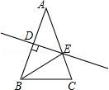

* 1. B． C． D．



3、如图，在直角△*BAD* 中，延长斜边 *BD* 到点 *C*，使 *DC*＝ *BD*，连接 *AC*，若 tan*B*＝ ，则 tan

∠*CAD* 的值（ ）

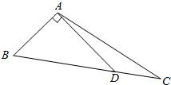

A． B． C． D．



4、如图，在等腰直角三角形 *ABC* 中，∠*C*＝90°，*AC*＝6，*D* 是 *AC* 上一点，若 tan∠*DBA*＝， 则 *AD* 的长是（ ）

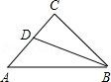

A． B．2 C．1 D．2



## 考点二.特殊锐角三角函数值的应用

【例 1】计算：| ﹣2|+π0+（﹣1）2019﹣（ ）﹣1；



【总结】特殊角的三角函数值要熟记。

【变式训练】1、计算：|

3

# − 2 | + sin 600 −

− (−1

1 )2 + 2−2

# 2

27



2，计算：|2﹣ |+（+1）0﹣3tan30°+（﹣1）2018﹣（）﹣1；



3、计算：-12018+（ 1 ）-2-│

3

# 2

-2│-2sin600

## 考点三.解直角三角形

**【例 3】**如图，在△*ABC* 中，∠*B*＝30°，*AC*＝2，cos*C*＝．则 *AB* 边的长为 ．

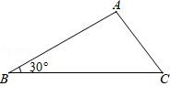

【总结】本题考查解直角三角形，解题的关键是学会添加常用辅助线，构造直角三角形解决问题，属于中考常考题型．

**【变式训练】**1．如图，在△*ABC* 中，sin*B*＝，tan*C*＝ ，*AB*＝3，则 *AC* 的长为 ．

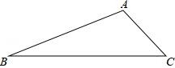

2、如图，在△*ABC* 中，∠*C*＝90°，*AC*＝12，*AB* 的垂直平分线 *EF* 交 *AC* 于点 *D*，连接 *BD*，若

cos∠*BDC*＝ ，则 *BC* 的长是（ ）

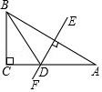

A．10 B．8 C．4 D．2

2、（较难）如图，△*ABC* 中，*AB*＝*AC*＝10，tan*A*＝2，*BE*⊥*AC* 于点 *E*，*D* 是线段 *BE* 上的一个动点，则 *CD*+*BD* 的最小值是（ ）

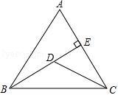

A．2 B．4 C．5 D．10



【总结】本题考查解直角三角形，等腰三角形的性质，垂线段最短等知识，解题的关键是学会添加常用辅助线， 用转化的思想思考问题，属于中考常考题型．

## 考点四：与其他结合

**【例 1】**关于 x 的方程 2x2﹣5xsinA+2=0 有两个相等的实数根，其中∠A 是锐角三角形

ABC 的一个内角．

1. 求 sinA 的值；
2. 若关于 y 的方程 y2﹣10y+k2﹣4k+29=0 的两个根恰好是△ABC 的两边长，求△ABC 的周长．

【总结】本题考查了根的判别式：一元二次方程 ax2+bx+c=0（a≠0）的根与△=b2﹣4ac 有如下关系： 当△＞0 时，方程有两个不相等的实数根；当△=0 时，方程有两个相等的实数根；当△＜0 时，方程无实数根．也考查了解直角三角形．

【变式训练】

1、如图，*P* 为平行四边形 *ABCD* 边 *AD* 上一点，*E*、*F* 分别是 *PB*、*PC*（靠近点 *P*）的三等分点，

△*PEF*、△*PDC*、△*PAB* 的面积分别为 *S*1、*S*2、*S*3，若 *AD*＝2，*AB*＝2，∠*A*＝60°，则 *S*1+*S*2+*S*3 的值为



（ ）

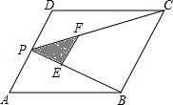

A． B． C． D．4



**三、解直角三角形的应用**

## 考点五.利用直角三角形解决高度或宽度的问题

**【例 1】**一数学兴趣小组来到某公园，准备测量一座塔的高度．如图，在 *A* 处测得塔顶的仰角为α， 在 *B* 处测得塔顶的仰角为β，又测量出 *A*、*B* 两点的距离为 *s* 米，则塔高为 米．

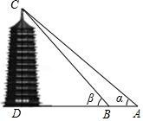

【总结】本题主要考查解直角三角形的应用﹣仰角俯角问题，解题的关键是根据两直角三角形的公共边利用三 角函数建立方程求解．

**【变式训练】1、**小李要外出参加“建国 70 周年”庆祝活动，需网购一个拉杆箱，图①，②分别是她上网时看到的某种型号拉杆箱的实物图与示意图，并获得了如下信息：滑杆 *DE*，箱长 *BC*，拉杆 *AB* 的长度都相等，*B*，*F* 在 *AC* 上，*C* 在 *DE* 上，支杆 *DF*＝30*cm*，*CE*：*CD*＝1：3，∠*DCF*＝45°，∠*CDF*＝30°，请根据以上信息，解决下列问题．

* 1. 求 *AC* 的长度（结果保留根号）；
  2. 求拉杆端点 *A* 到水平滑杆 *ED* 的距离（结果保留根号）．

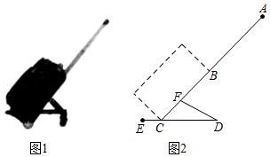

**2、**天门山索道是世界最长的高山客运索道，位于张家界天门山景区．在一次检修维护中，检修人员从索道 *A* 处开始，沿 *A*﹣*B*﹣*C* 路线对索道进行检修维护．如图：已知 *AB*＝500 米，*BC*＝800 米，*AB* 与水平线 *AA*1 的夹角是 30°，*BC* 与水平线 *BB*1 的夹角是 60°．求：本次检修中，检修人员上升的垂直高度 *CA*1 是多少米？（结果精确到 1 米，参考数据： ≈1.732）

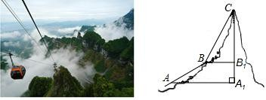

3、如图，在岷江的右岸边有一高楼 *AB*，左岸边有一坡度 *i*＝1：2 的山坡 *CF*，点 *C* 与点 *B* 在同一水平面上，*CF* 与 *AB* 在同一平面内．某数学兴趣小组为了测量楼 *AB* 的高度，在坡底 *C* 处测得楼顶 *A* 的仰角为 45°，然后沿坡面 *CF* 上行了 20米到达点 *D* 处，此时在 *D* 处测得楼顶 *A* 的仰角为 30°，求楼 *AB* 的高度．

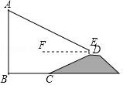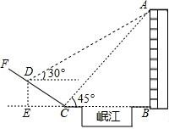

## 考点五.利用直角三角形解决方向角的问题

**【例 1】**如图，甲乙两楼相距 30 米，乙楼高度为 36 米，自甲楼顶 *A* 处看乙楼楼顶 *B* 处仰角为 30°， 则甲楼高度为（ ）

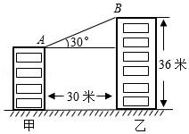

A．11 米 B．（36﹣15 ） 米 C．15米 D．（36﹣10 ）米



**【变式训练】1、**如图，*AB* 是垂直于水平面的建筑物．为测量 *AB* 的高度，小红从建筑物底端 *B* 点出发，沿水平方向行走了 52 米到达点 *C*，然后沿斜坡 *CD* 前进，到达坡顶 *D* 点处，*DC*＝*BC*．在点 *D* 处放置测角仪，测角仪支架 *DE* 高度为 0.8 米，在 *E* 点处测得建筑物顶端 *A* 点的仰角∠*AEF* 为 27°（点 *A*，*B*，*C*，*D*，*E* 在同一平面内）．斜坡 *CD* 的坡度（或坡比）*i*＝1：2.4，那么建筑物 *AB* 的高度约为（ ）

（参考数据 sin27°≈0.45，cos27°≈0.89，tan27°≈0.51）

A．65.8 米 B．71.8 米 C．73.8 米 D．119.8 米

2、某数学社团开展实践性研究，在大明湖南门 *A* 测得历下亭 *C* 在北偏东 37°方向，继续向北走

105*m* 后到达游船码头 *B*，测得历下亭 *C* 在游船码头 *B* 的北偏东 53°方向．请计算一下南门 *A* 与历下亭 *C* 之间的距离约为（ ）（参考数据：tan37°≈ ，tan53°≈ ）

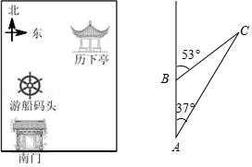

A．225*m* B．275*m* C．300*m* D．315*m*

## 考点六.利用直角三角形解决坡度的问题

**【例 1】**某地的一座人行天桥如图所示，天桥高为 6 米，坡面 *BC* 的坡度为 1：1，文化墙 *PM* 在天桥底部正前方 8 米处（*PB* 的长），为了方便行人推车过天桥，有关部门决定降低坡度，使新坡面的坡度为 1： ．（参考数据： ≈1.414， ≈1.732）



1. 若新坡面坡角为α，求坡角α度数；
2. 有关部门规定，文化墙距天桥底部小于 3 米时应拆除，天桥改造后，该文化墙 *PM* 是否需要拆除？请说明理由．



**【变式训练】1、**如图，一个人从山脚下的 *A* 点出发，沿山坡小路 *AB* 走到山顶 *B* 点．已知坡角为

20°，山高 *BC*＝2 千米．用科学计算器计算小路 *AB* 的长度，下列按键顺序正确的是（ ）

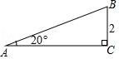

A． B．



C． D．



2、如图，小明站在某广场一看台 *C* 处，从眼睛 *D* 处测得广场中心 *F* 的俯角为 21°，若 *CD*

＝1.6 米，*BC*＝1.5 米，*BC* 平行于地面 *FA*，台阶 *AB* 的坡度为 *i*＝3：4，坡长 *AB*＝10 米，则看台底端 *A* 点距离广场中心 *F* 点的距离约为（参考数据：sin2*l*°≈0.36，cos2*l*°≈0.93，tan21°≈0.38）（ ）

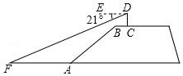

A．8.8 米 B．9.5 米 C．10.5 米 D．12 米

3．如图，某单位门前原有四级台阶，每级台阶高为 18*cm*，宽为 30*cm*，为方便残疾人土， 拟在门前台阶右侧改成斜坡，设台阶的起点为 *A* 点，斜坡的起点为 *C* 点，准备设计斜坡 *BC* 的坡度 *i*＝1：5，则*AC* 的长度是 *cm*．

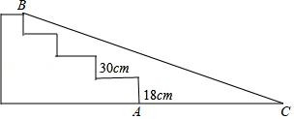

1、如图，在 4×4 的正方形方格图形中，小正方形的顶点称为格点，△*ABC* 的顶点都在格点上，则

∠*BAC* 的正弦值是 ．

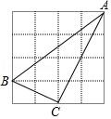

2、如图，在边长为 1 的小正方形网格中，点 *A*、*B*、*C*、*D* 都在这些小正方形的顶点上，*AB*、*CD* 相交于点 *O*，则 tan∠*AOD*＝ ．

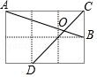

3、如图，一艘船由 *A* 港沿北偏东 65°方向航行 30 *km* 至 *B* 港，然后再沿北偏西 40°方向航行至 *C* 港，*C* 港在 *A* 港北偏东 20°方向，则 *A*，*C* 两港之间的距离为（ ）*km*．

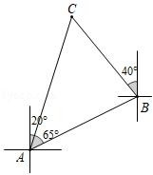

A．30+30 B．30+10 C．10+30 D．30



4、如图，以原点 *O* 为圆心，半径为 1 的弧交坐标轴于 *A*，*B* 两点，*P* 是 上一点（不与 *A*，*B* 重合），连接 *OP*，设∠*POB*＝α，则点 *P* 的坐标是（ ）

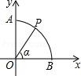

A．（sinα，sinα） B．（cosα，cosα）

C．（cosα，sinα） D．（sinα，cosα）

5、由我国完全自主设计、自主建造的首艘国产航母于 2018 年 5 月成功完成第一次海上试验任务．如图，航母由西向东航行，到达 *A* 处时，测得小岛 *B* 位于它的北偏东 30°方向，且与航母相距 80 海里再航行一段时间后到达 *C* 处，测得小岛 *B* 位于它的西北方向，求此时航母与小岛的距离 *BC* 的长．

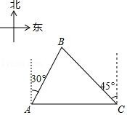

6、如图，某旅游景区为方便游客，修建了一条东西走向的木栈道 *AB*，栈道 *AB* 与景区道路 *CD* 平行．在 *C* 处测得栈道一端 *A* 位于北偏西 42°方向，在 *D* 处测得栈道另一端 *B* 位于北偏西 32°方向．已知 *CD*

＝120*m*，*BD*＝80*m*，求木栈道 *AB* 的长度（结果保留整数）．

（参考数据：sin32°≈ ，cos32°≈ ，tan32°≈ ，sin42°≈ ，cos42°≈ ，tan42°≈ ）

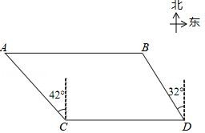

7、如图，拦水坝的横断面为梯形 *ABCD*，*AD*＝3*m*，坝高 *AE*＝*DF*＝6*m*，坡角α＝45°，β＝30°， 求 *BC* 的长．

